
Fossoli, storia e storie dell’Italia del Novecento

Da campo di concentramento a luogo di memoria

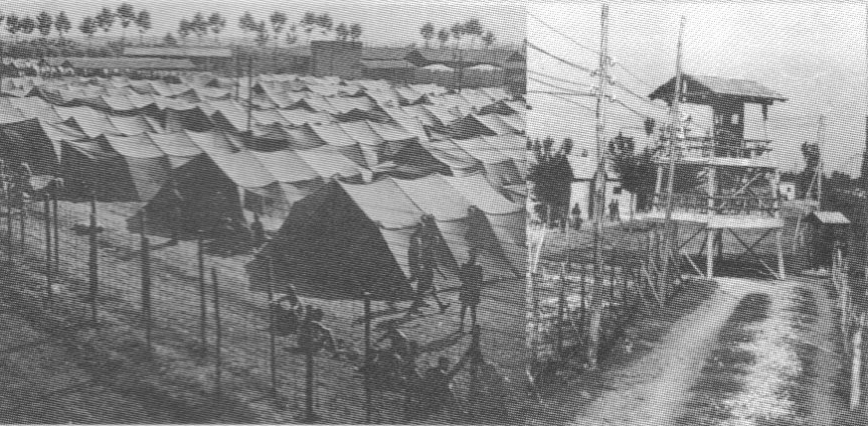
Dal campo di Fossoli tra gennaio e il 1° agosto 1944 sono stati inviati a nord circa tremila ebrei italiani e stranieri, un terzo dei deportati dall’Italia, e quasi altrettanti oppositori politici;

dal 6 agosto a novembre 1944 a Fossoli sono stati concentrati per essere inviati al lavoro coatto migliaia di civili catturati in rastrellamenti nelle zone della Repubblica sociale italiana.

Il Campo di Fossoli è stato attivo dal 1942 al 1970

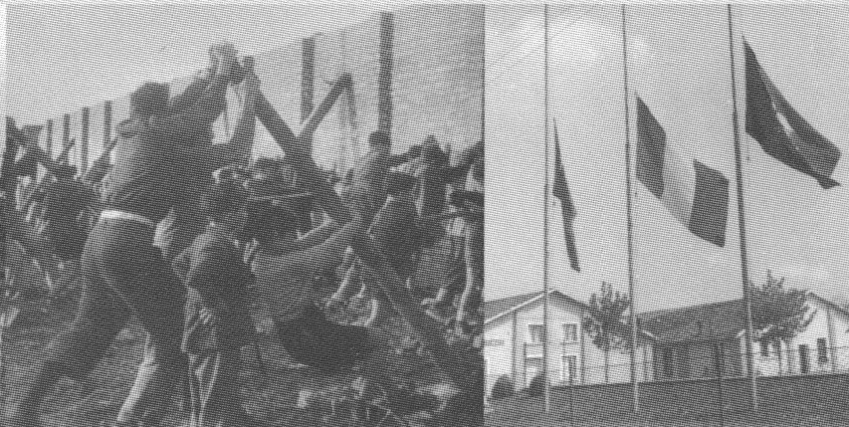
Le sue fasi di occupazione rispecchiano i principali nodi della storia italiana del periodo. In sintesi:
- La guerra: i prigionieri, i civili di nazionalità nemica (Regno d’Italia - 1942/43)
- La persecuzione antisemita, la lotta agli oppositori politici, il lavoro coatto (Rsi - 1943/44)
- I problemi dell’immediato dopoguerra: epurazione, profughi, apolidi, ecc. (Repubblica Italiana - 1945/47)
- L’infanzia abbandonata - Nomadelfia (1947/52)
- Il dramma del confine orientale - Villaggio San Marco (1954-70)
A Fossoli si sono incrociati i destini di migliaia di persone provenienti da diverse parti d’Europa: per un attimo le loro vite sono rimaste sospese, poi hanno preso la strada che era loro predestinata.

conversazione di Anna Maria Ori

Martedì 5 febbraio ore 21

presso la Biblioteca Comunale di Como

